# Html学习

2015.11.25

### 1.解压app传统展示

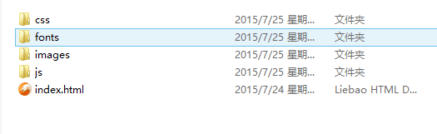

### 2.打开index.html(主页)

显示一个app下载模板，可通过上传服务器 解析域名 更改为各类型网站。

### 3.用Dreamwaver或者记事本打开index.html

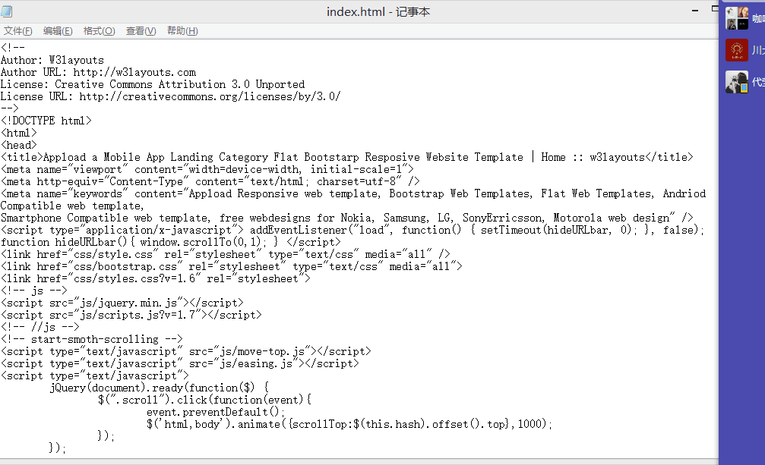

### 4.寻找title标签并修改其内容

首先，可以看到网页名称为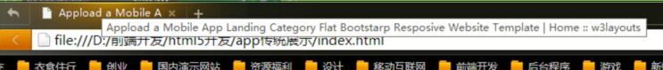

在dreamwaver或者记事本中找到

替换其中内容。

可通过在dreamwaver中点击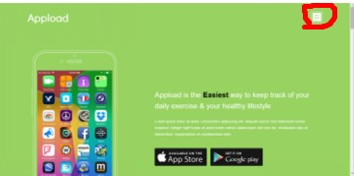

在代码框中替换菜单文本内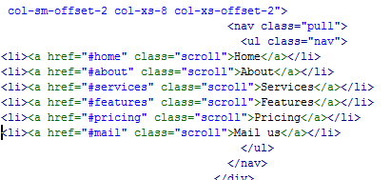

**例如：** 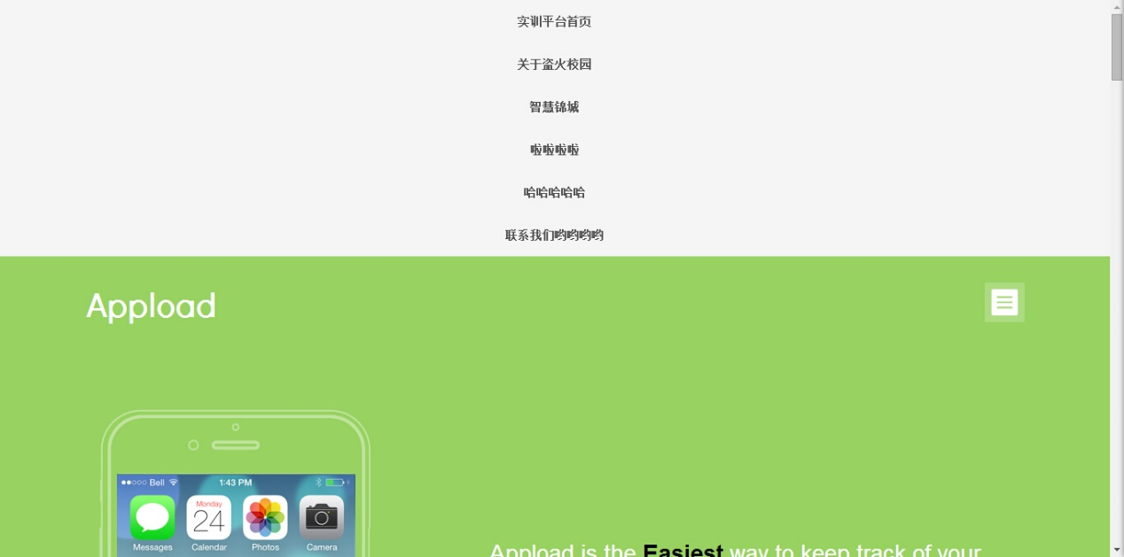

即对应

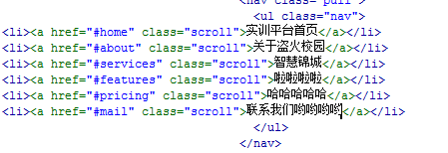

推荐w3school学习html相关代码

<http://www.w3school.com.cn/html/>

附录：

模板库：

<http://www.cssmoban.com/>

<http://www.mobanwang.com/mb/special/xiangyingshi/>

<http://www.lanrenmb.com/>

<http://www.yyyweb.com/>

<http://www.jqueryfuns.com/>

<http://www.w3cfuns.com/>

美观的高校官网：

<http://www.hustonline.net/>（华中大在线，由学生制作）

<http://xmt.swjtu.edu.cn/>（西交大新媒体联盟）

<http://www.sky31.com/>（湘潭大学，具有其科研库）

新浪云操作指南：

1. 微博登陆（<http://sae.sina.com.cn/?m=dashboard>）

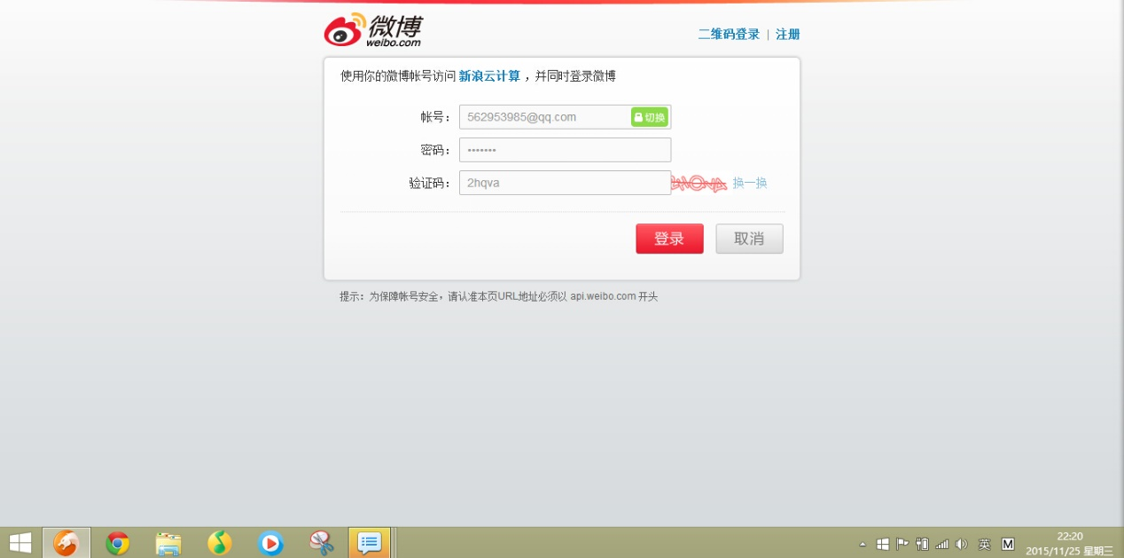

1. 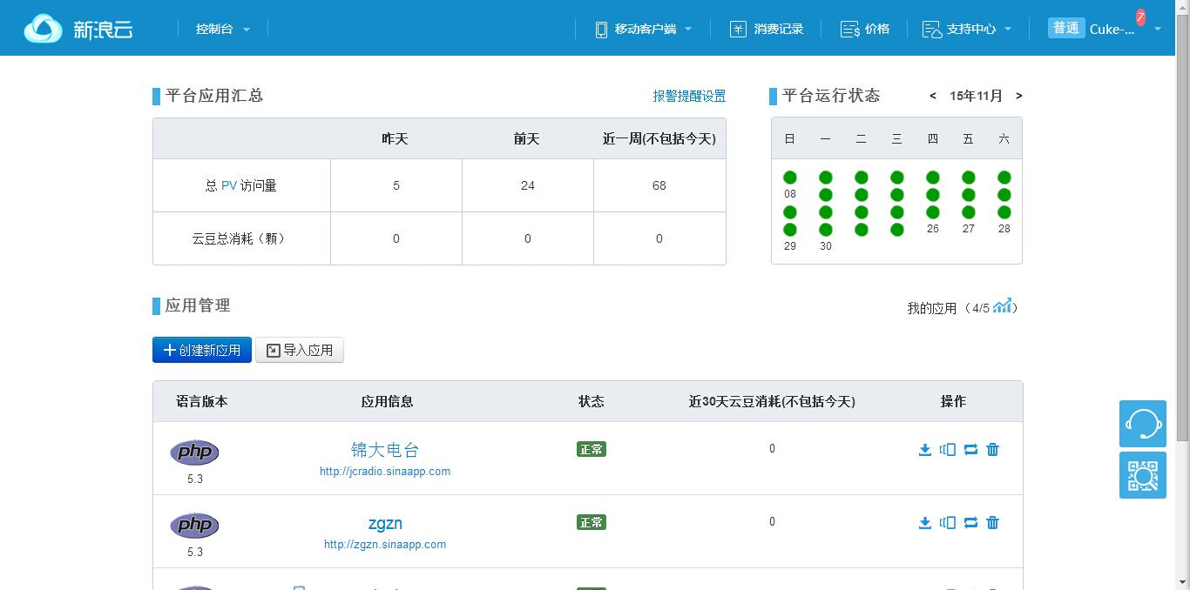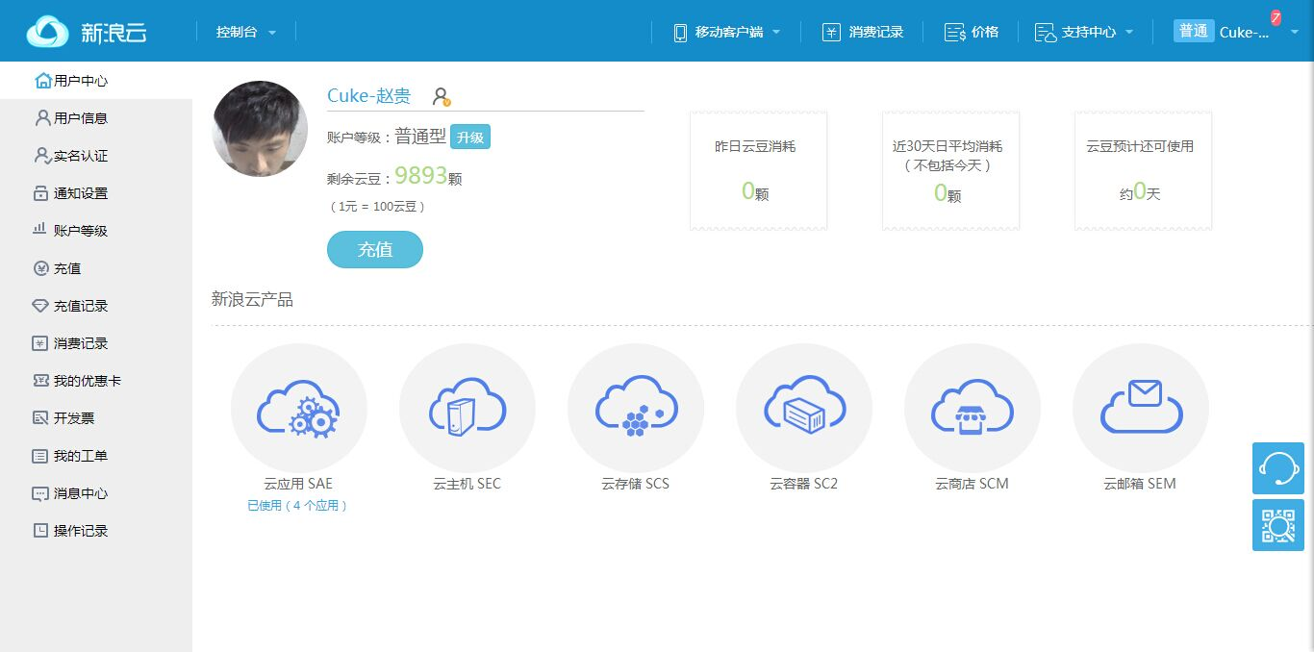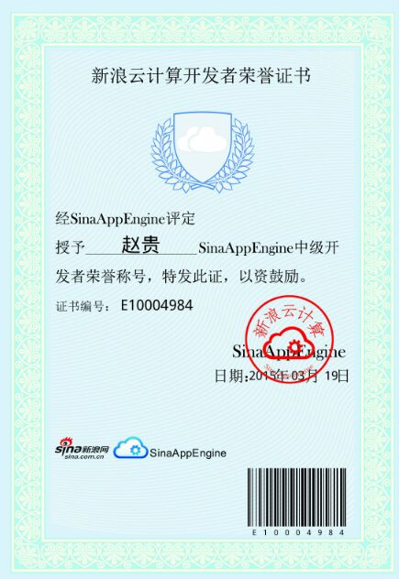
2. 创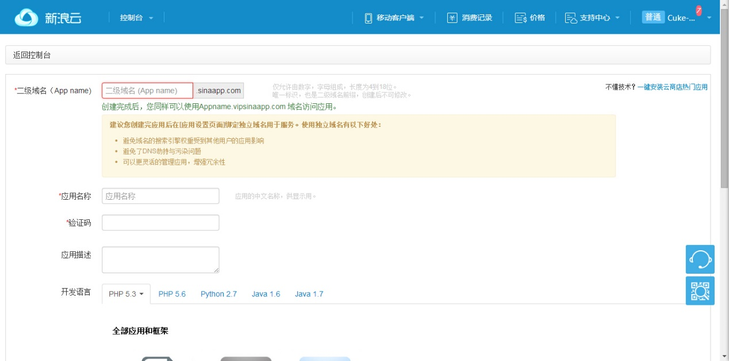

开发版本即选择php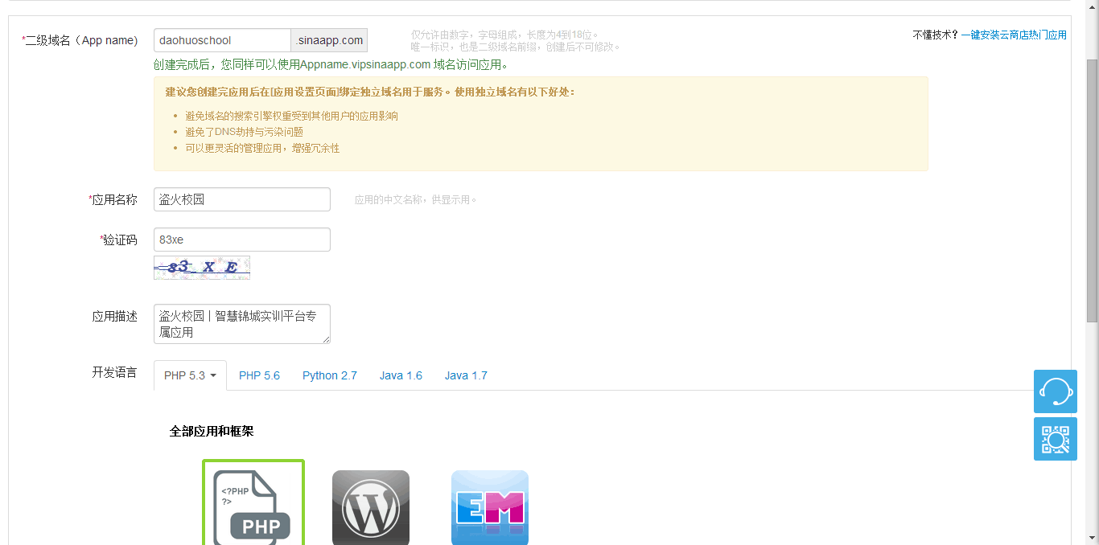

1. 创建完成后会进入此界面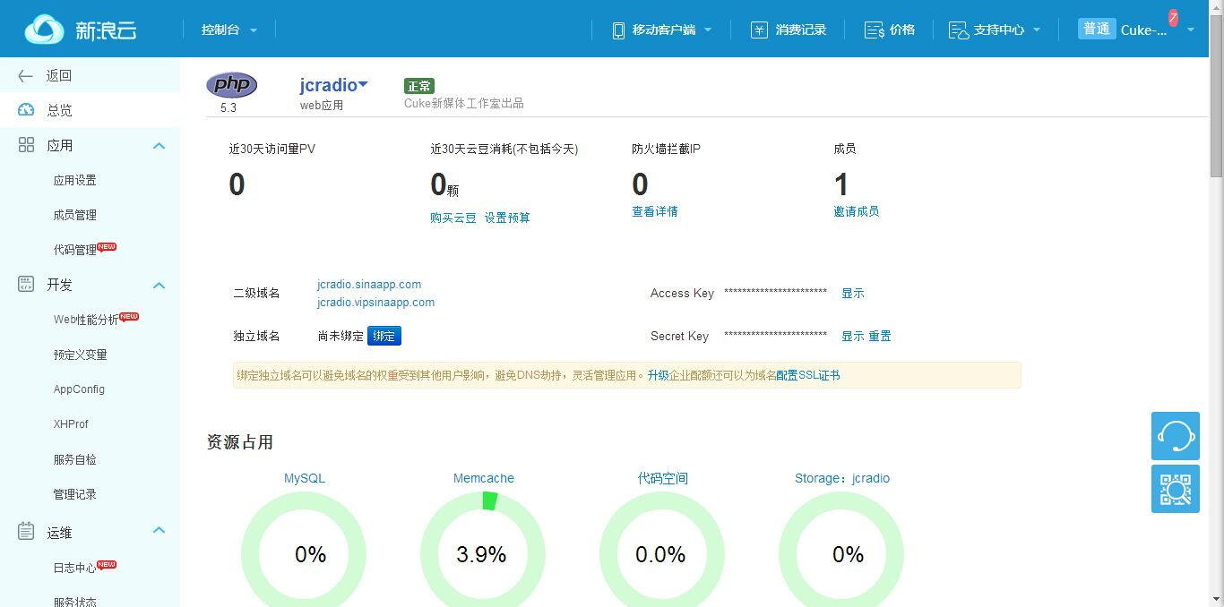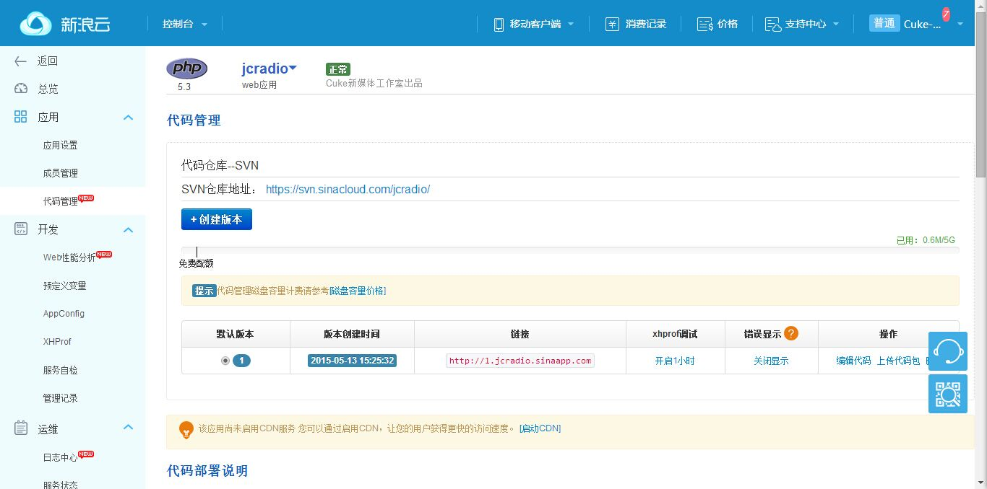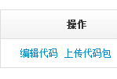

会出现一个安全码

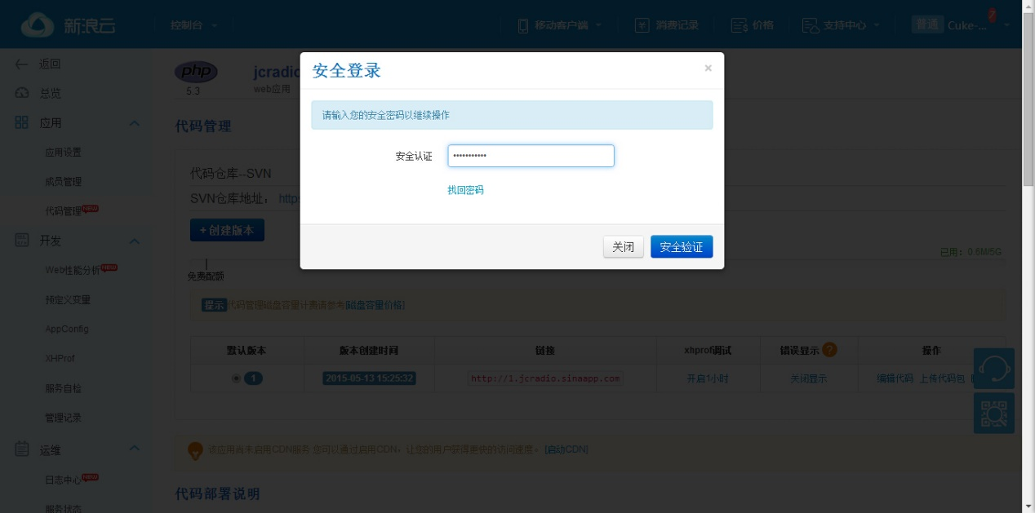

把文件打包zip上传，然后点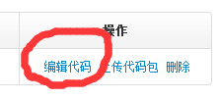

会跳入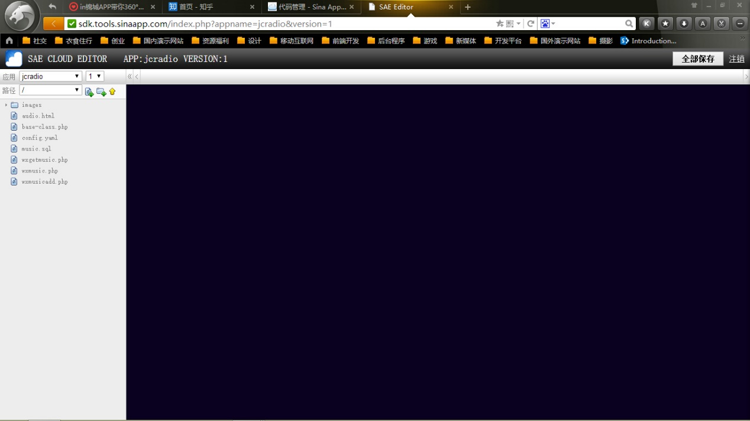

可进入新浪云在线代码编辑器修改代码

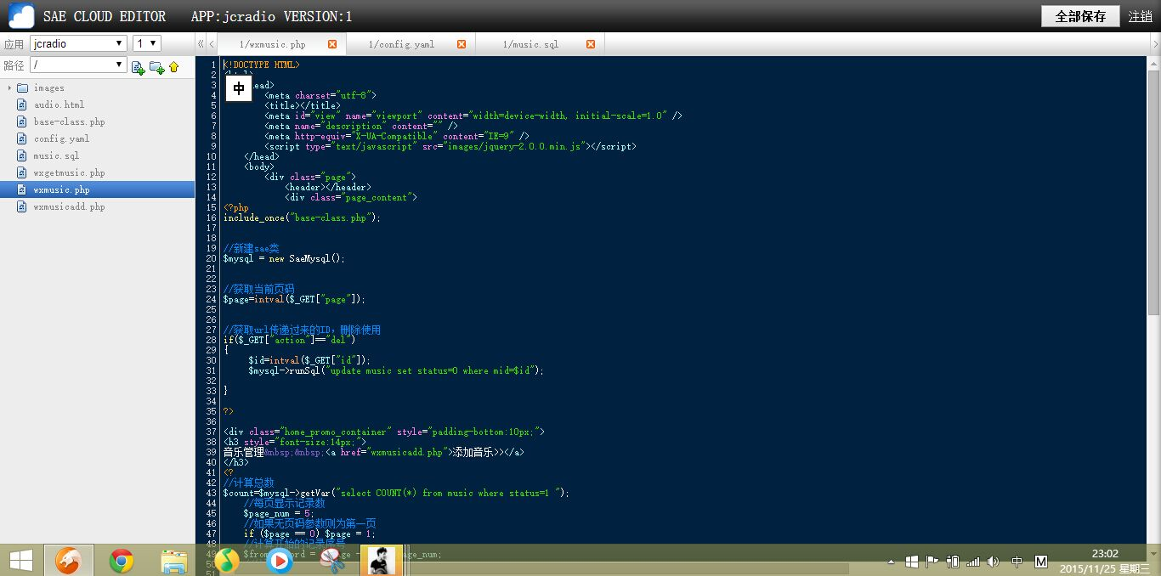

需添加文件名和代码名

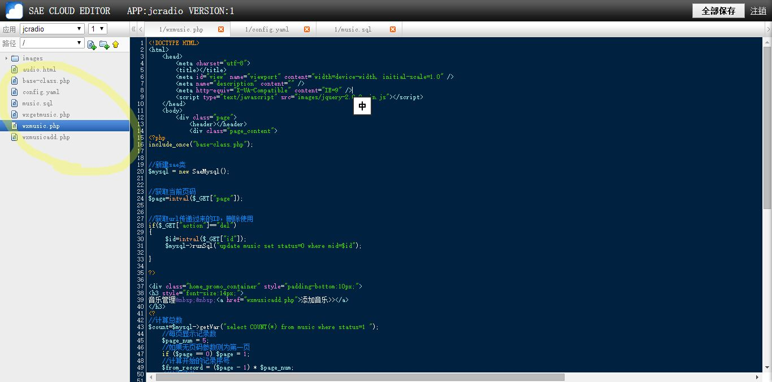

1. 最终成果

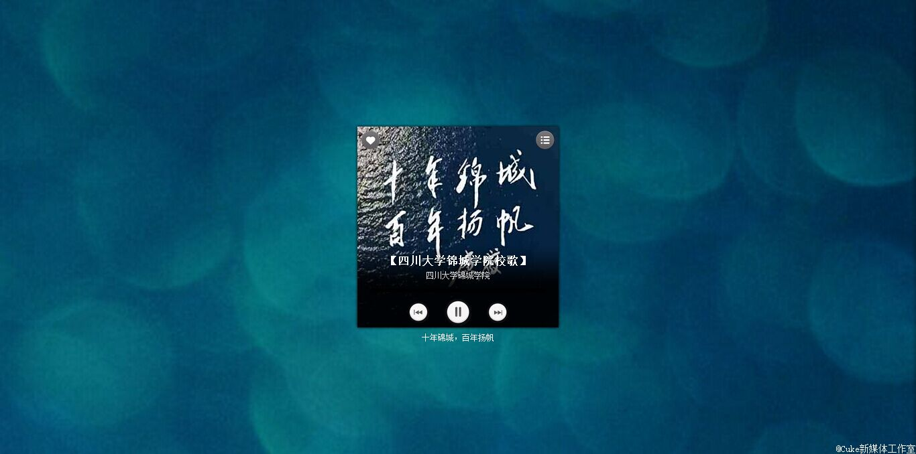

<http://1.jcradio.sinaapp.com/audio.html>